Лабораторная работа №14

Цель: Изучение назначения и типов курсоров, синтаксиса языка T – SQL для создания и открытия курсоров, выборки данных из курсора и изменения строк таблиц с помощью курсоров, удаления данных, закрытия и освобождения курсоров, а также приобретения навыков их применения и управления с помощью команд и системных хранимых процедур SQL Server.

Задания на лабораторную работу.

1. Создайте таблицу Clients со следующими атрибутами: Id, Name, Address.

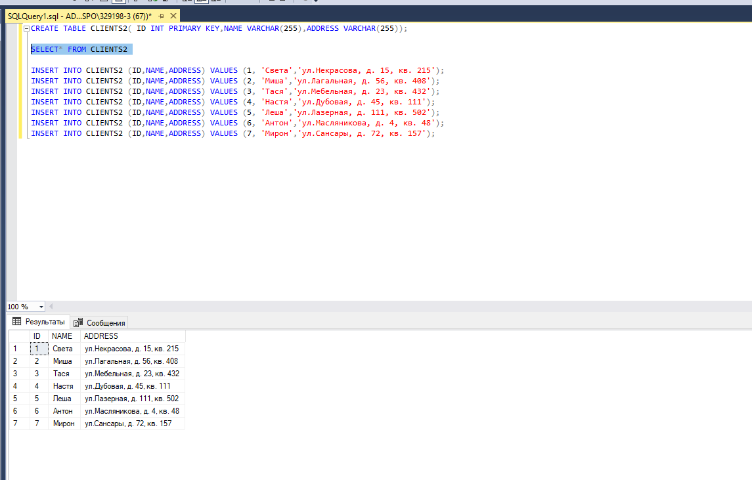

1. С помощью курсора создайте запрос, который будет выводить информацию о всех клиентах c нечетным Id.

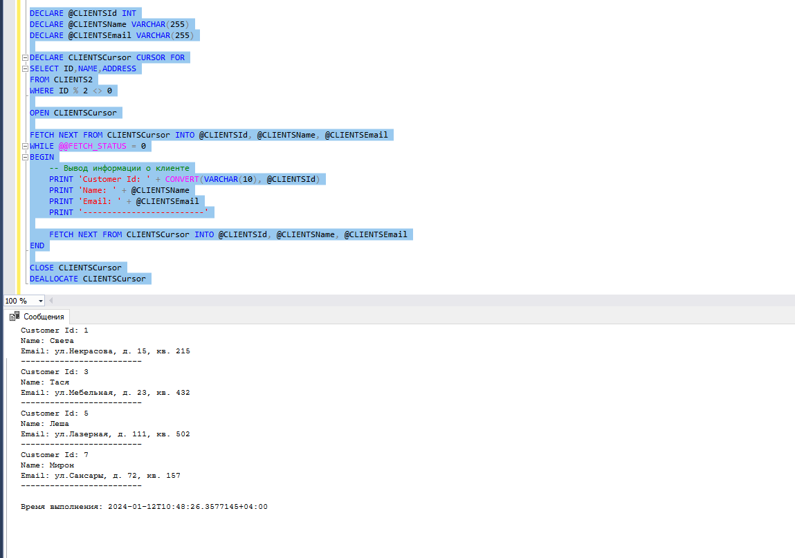

1. Создайте таблицу OlympMath с результатами Олимпиады по математике за 2019, 2020 и 2021 года. Таблица OlympMath состоит из следующих атрибутов: id, Name, res19, res20, res21.

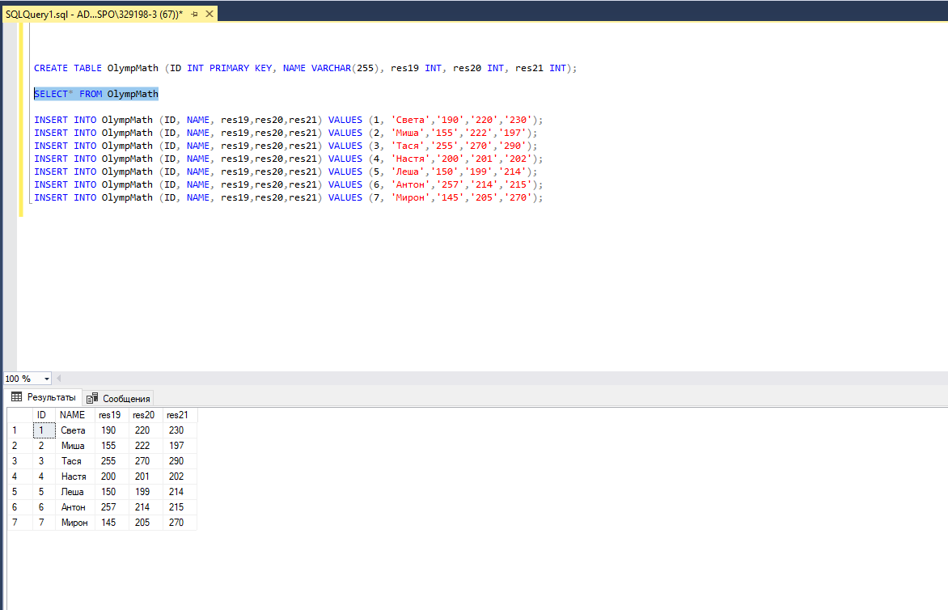

1. С помощью курсора создайте запрос, который будет находить и выводить лучший результат для каждого участника. То есть максимальный в строке.

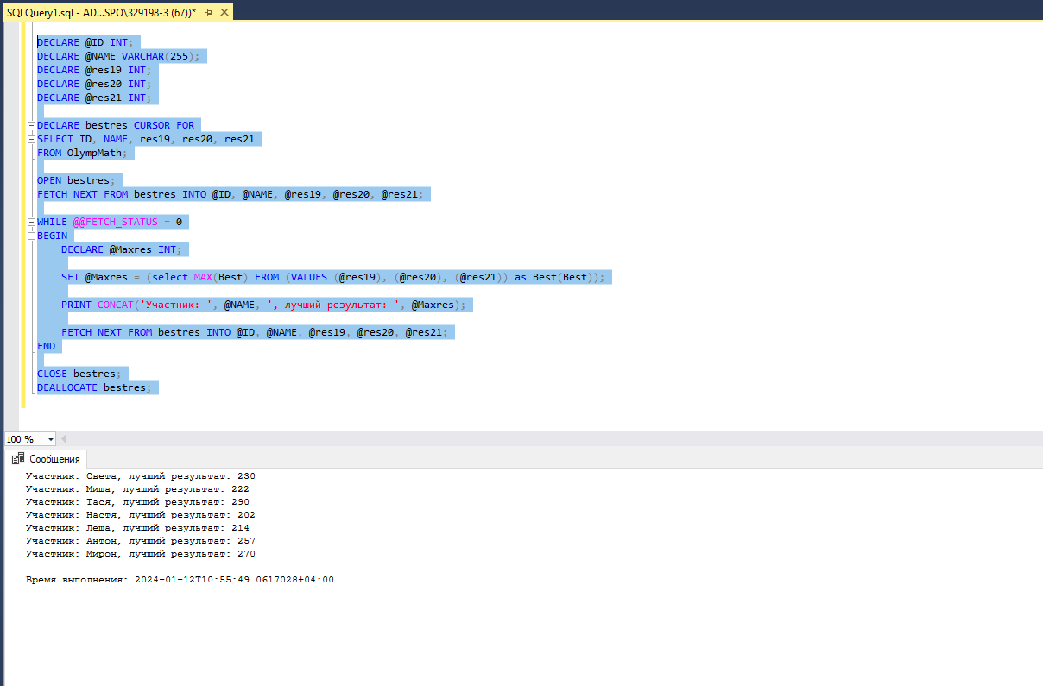

1. Создайте две таблицы со следующей структурой (папки и файлы):

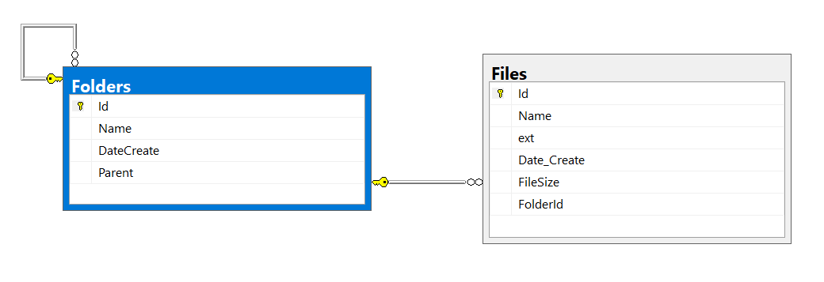

Рис.14 Таблицы Папки и файлы

Реализуйте функцию, которая будет принимать на входе идентификатор каталога и выводить все файлы и каталоги, которые находятся в заданном каталоге и во всех подкаталогах.

